Johannesbad Holding SE & Co. KG
Arnulfstraße 37
80636 München

Pressekontakt:
Isabel Zündorff
Leiterin Marketing & Unternehmenskommunikation

Tel.: + 49 (0) 8531 23-2875
E-Mail: isabel.zuendorff@johannesbad.com
www.johannesbad.de

- März 2023

Pressemitteilung

Start für Ostdeutschlands erstes
Kompetenzzentrum für Contergan-Geschädigte

Die bundeseigene Conterganstiftung hat die Johannesbad Fachklinik Raupennest im sächsischen Altenberg als multidisziplinäres medizinisches Kompetenzzentrum für Menschen mit Contergan-Schädigung anerkannt.

Altenberg – Es war einer der aufsehenerregendsten Arzneimittelskandale in der Geschichte Deutschlands: Etwa 5.000 Kinder kamen Anfang der 1960-er Jahre allein in der Bundesrepublik mit schweren Fehlbildungen an Armen und Beinen zur Welt, weil Ärzte ihren Müttern das Beruhigungsmittel Contergan verschrieben hatten. Unter den Spätfolgen leiden die heute lebenden rund 2.500 Opfer auch Jahrzehnte später. Künftig gibt es für Menschen mit Contergan-Schädigungen auch in Ostdeutschland erstmals ein spezielles Kompetenzzentrum, das eine optimale Versorgung sicherstellt.

Die bundeseigene Conterganstiftung hat die Johannesbad Fachklinik und Gesundheitszentrum Raupennest im sächsischen Altenberg (Kreis Sächsische Schweiz-Osterzgebirge) jetzt offiziell als multidisziplinäres medizinisches Kompetenzzentrum für Menschen mit Contergan-Schädigung anerkannt. Die 1972 gegründete Organisation unterstützt Vorhaben, die die Teilhabe der Betroffenen am gesellschaftlichen Leben stärkt und versucht, Beeinträchtigungen zu mildern, die durch Spätfolgen hervorgerufen werden.

Die Förderung multidisziplinärer medizinischer Kompetenzzentren ist seit 2021 ein aktiver Leistungsbaustein der Conterganstiftung. Bundesweit qualifizierten sich insgesamt acht Kliniken für eine Förderung. Die Johannesbad-Klinik in Altenberg ist die einzige Einrichtung in Ostdeutschland.

„Die Johannesbad Fachklinik Raupennest ist als Anbieter für orthopädische Rehabilitation von Menschen mit körperlichen Behinderungen spezialisiert und die umfassende Zusammenarbeit mit der Conterganstiftung ermöglicht künftig eine noch bessere Versorgung“, sagt Dr. Friedemann Steinfeldt, der Chefarzt des Gesundheitszentrums rund 40 Kilometer südlich von Dresden. „Unser Antrieb ist es, einen Beitrag zur flächendeckenden und qualitativ hochwertigen Behandlung von Menschen mit Contergan-Schädigung in ganz Deutschland zu leisten“, so der Mediziner weiter.

Nach Worten des Chefarztes verfügt die Klinik über umfangreiche Erfahrungen und Know-how in der Behandlung orthopädischer Indikationen und dem Umgang mit Fehlbildungen des Haltungs- und Bewegungsapparates. „Das Johannesbad Raupennest ist mit seinem Team von Ärzten, Therapeuten und Pflegekräften insbesondere hinsichtlich der Bedürfnisse von pflegeaufwändigen Patienten sehr gut aufgestellt“, so Dr. Steinfeldt. Mit umfangreichen Ressourcen in der klassischen, aber auch in der komplementären Therapie sowie mit der weitläufigen Bäderlandschaft im Haus könne das Raupennest Patienten eine große Bandbreite anbieten. Zurückgreifen kann die Klinik dabei auch auf mehr als über 20 Jahre Erfahrung bei der Versorgung in der Orthoprothetik.

„Die Unterstützung der Conterganstiftung ermöglicht es, die Klinik noch besser an die Bedürfnisse und Erwartungen von Patienten mit Contergan-Schädigung anzupassen“, verdeutlicht Eddie Kropfgans, Referent der Klinikleitung. Zwei Patientenzimmer seien aufwendig umgebaut und für die Bedürfnisse von Patienten mit Contergan-Schädigung optimiert worden. Diese Anpassungen umfassen beispielsweise den Einbau von höhenverstellbaren Bad-Armaturen, einen Ganzkörperfön je Zimmer, automatische Türschließsysteme, die Implementierung von tragbaren Notfallknöpfen sowie die Beschaffung von ergonomischen Möbeln wie höhenverstellbaren Tischen. Durch ein neues automatisches Türsystem zur großzügigen Badelandschaft können Patienten ohne die Unterstützung anderer Personen Zugang zu diesem Bereich erhalten.

Vorgesehen ist darüber hinaus die Anschaffung weiterer Hilfsmittel in den Bereichen Physio- und Ergotherapie. Ein besonders wichtiges Vorhaben läuft nach Worten des Referenten parallel in der Fort- und Weiterbildung der Therapeuten durch eine Hospitation im multidisziplinären medizinischen Kompetenzzentrum in Bad Sooden-Allendorf. Noch für dieses Jahr geplant ist unter anderem der Umbau weiterer Patientenzimmer.

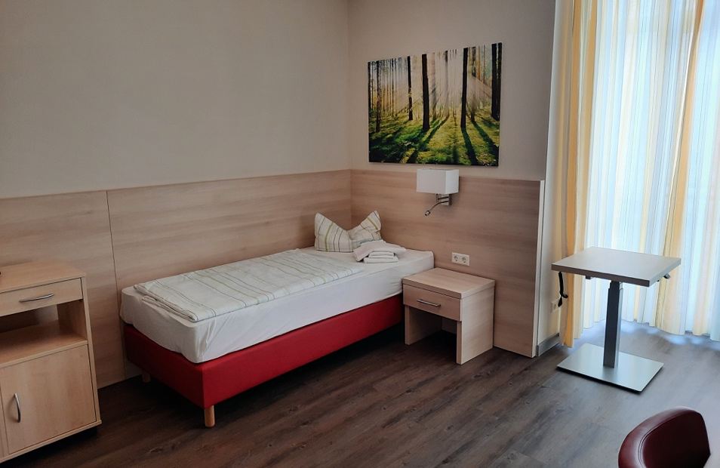

„Die Unterstützung der Conterganstiftung ermöglicht es, die Klinik noch besser an die Bedürfnisse und Erwartungen von Patienten mit Contergan-Schädigung anzupassen“, verdeutlicht Eddie Kropfgans, Referent der Klinikleitung. Zwei Patientenzimmer seien aufwendig umgebaut und für die Bedürfnisse von Patienten mit Contergan-Schädigung optimiert worden. Foto: Johannesbad Gruppe

„Das Johannesbad Raupennest ist mit seinem Team von Ärzten, Therapeuten und Pflegekräften insbesondere hinsichtlich der Bedürfnisse von pflegeaufwändigen Patienten sehr gut aufgestellt“, so Chefarzt Dr. Steinfeldt. Mit umfangreichen Ressourcen in der klassischen, aber auch in der komplementären Therapie sowie mit der weitläufigen Bäderlandschaft im Haus könne das Raupennest Patienten eine große Bandbreite anbieten. Foto: Johannesbad Gruppe

Über die Johannesbad Gruppe
Die familiengeführte Johannesbad Gruppe umfasst die Geschäftsbereiche Medizin, Zahnmedizin, Hotellerie sowie Fort-, Aus- & Weiterbildung. Dafür engagieren sich in 26 Einrichtungen rund 2.400 Mitarbeiter und Mitarbeiterinnen, die einen Umsatz von etwa 150 Millionen Euro erwirtschaften. Ausgehend von der 1964 eröffneten Johannesbad Therme gehört die Gruppe heute zu den Top Ten der Reha-Anbieter in Deutschland. Für weitere Informationen besuchen Sie www.johannesbad.com

